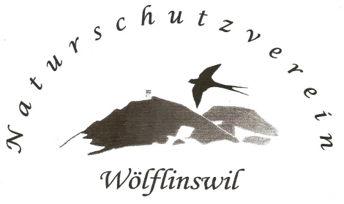
B a r t g e i e r
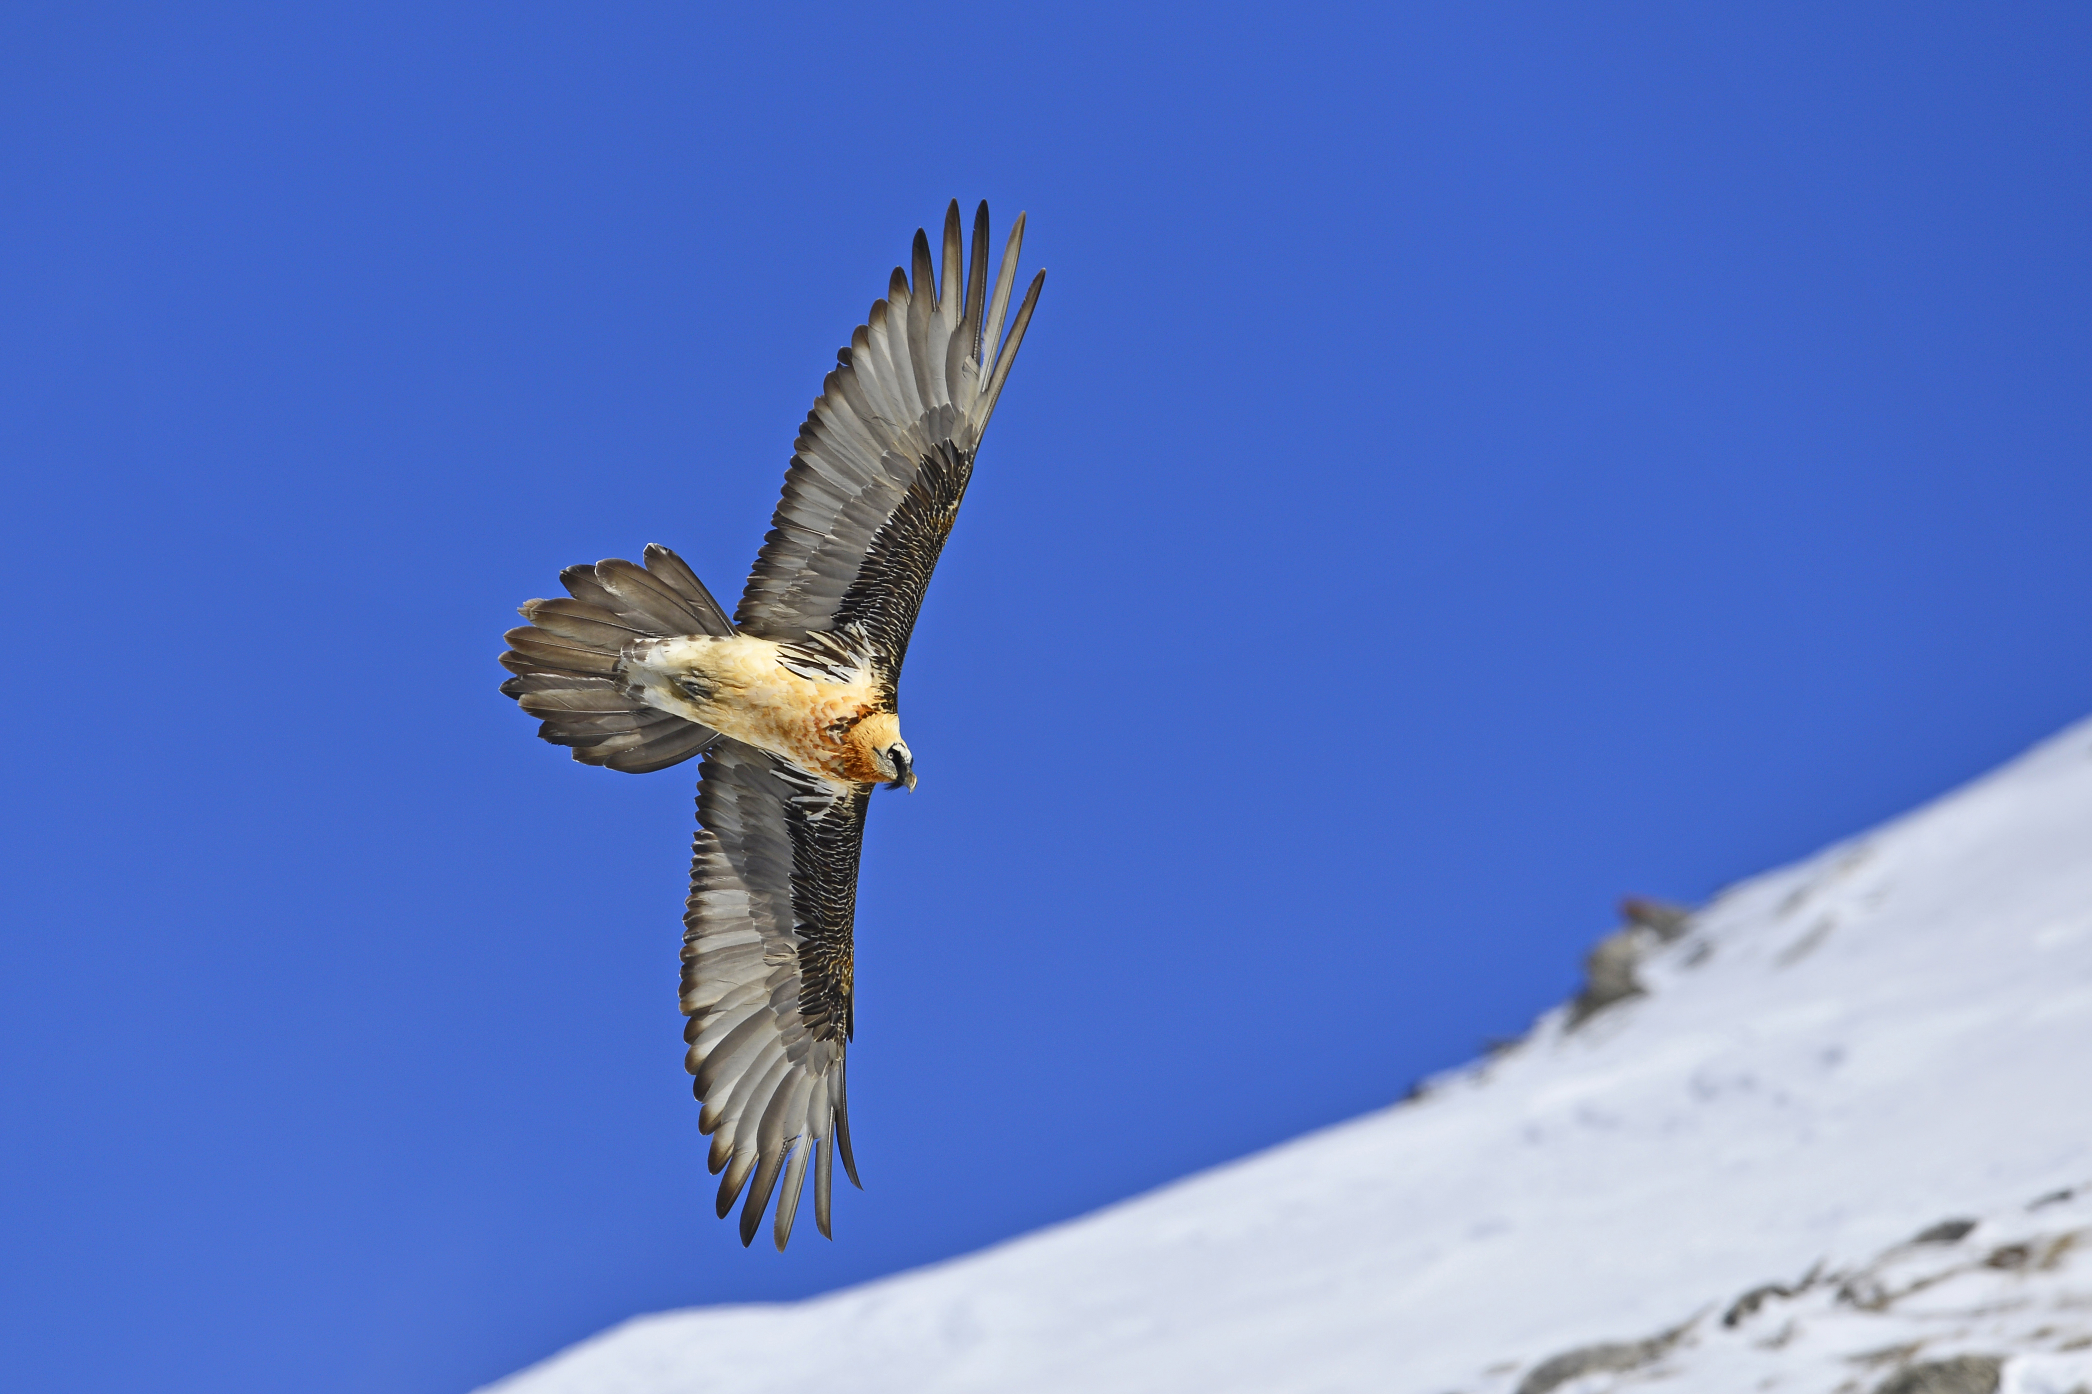
Rückkehr in die Alpen

© Ralph Frank
Multimediavortrag von Hansruedi Weyrich
Tierfotograf und ausgezeichneter Bartgeier-Kenner

Dienstag, 12. Nov. 2019, 20.00 Uhr
im Saal des Gasthofs «Ochsen»
Wölflinswil

anschliessend Vereins-GV des NV Wölflinswil

